立足岗位践初心 以实干奉献暖人心
——记最美生态环境保护志愿者张凤龙
“环保是责任，志愿是担当”，这是张凤龙始终坚守的信念。作为一名基层环保工作者，更是一名扎根一线的生态环境保护志愿者，她始终以专业为基、以奉献为动力，在企业帮扶、环保宣传、爱心服务和信访处理等多个岗位上默默耕耘，用实际行动生动诠释了新时代志愿者的初心使命与责任担当。
精准帮扶，做企业环保的“贴心人”。 面对辖区企业在环保管理中“不会做、做不好”的普遍问题，张凤龙主动扛起帮扶责任，化身企业环保“指导员”，坚持“企业有难题，我们上门帮”服务理念，深入企业车间与厂区一线，开展面对面、手把手的精准指导。针对企业在环保手续办理、自行监测、排污许可证管理及危险废物规范化管理等方面的具体问题，她逐家梳理清单、量身定制帮扶方案，耐心细致地提供全过程指导，切实帮助企业破解环保难题。截至目前，她累计帮扶指导企业200余家次，推动辖区企业环保意识显著增强，管理能力持续提升。企业自行监测完成率由70%提高至90%，危险废物规范化管理实现100%达标，排污许可证全过程管理工作有序推进。她以扎实的业务能力、务实的工作作风和真诚的服务态度，赢得了企业广泛赞誉与信任。

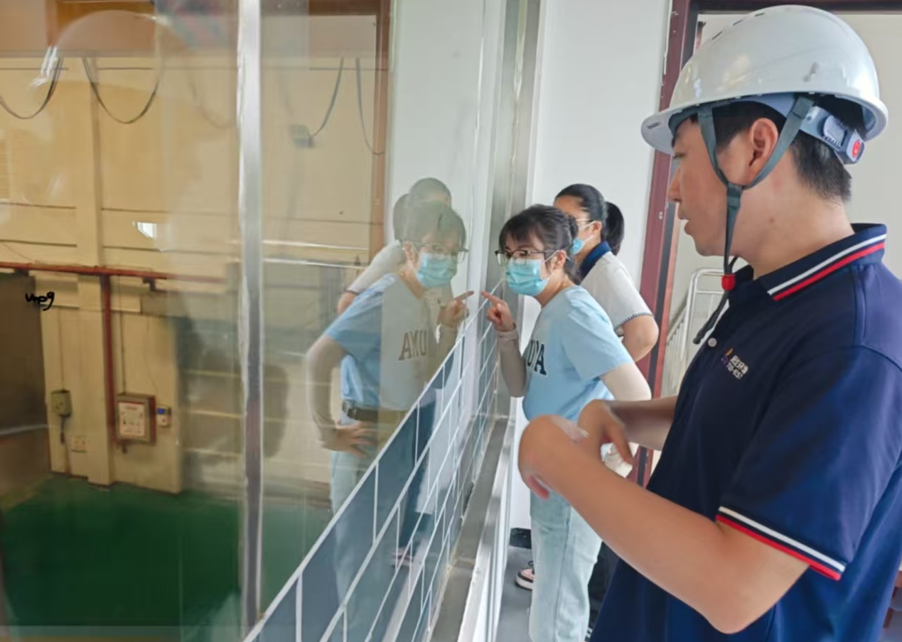
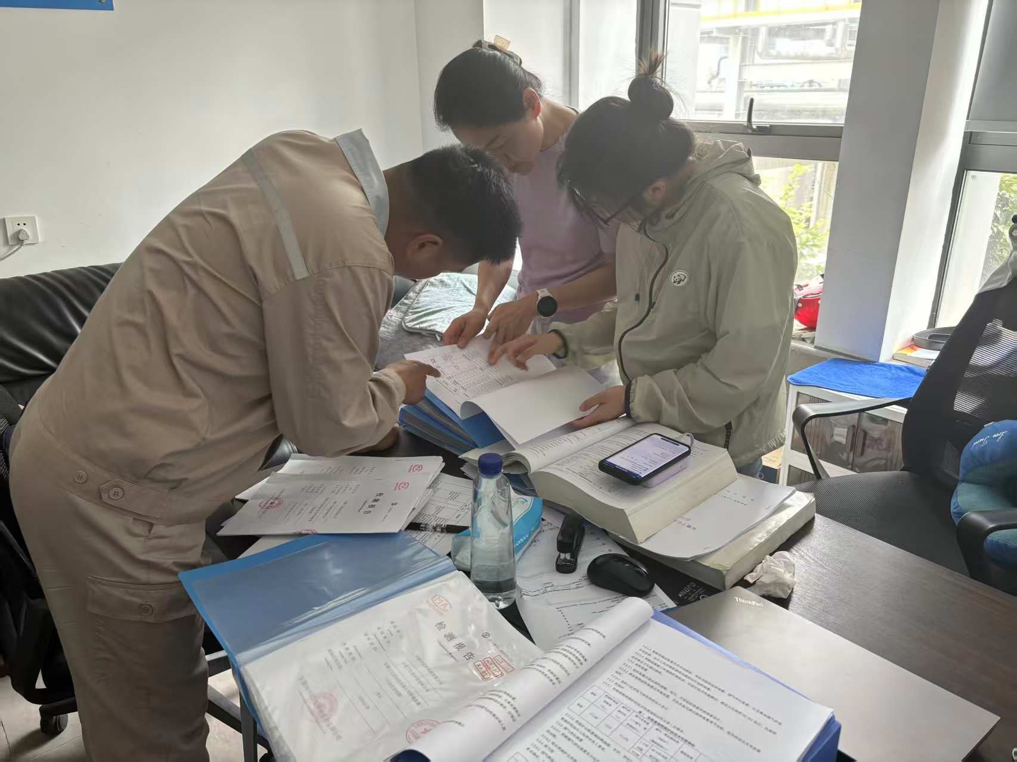

传播理念，做绿色生活的“倡导者”。张凤龙深知宣传的重要性，每逢“六五环境日”“世界地球日”“生物多样性日”等重要节点，她总是率先报名，积极化身绿色理念的“宣传员”，以群众喜闻乐见的方式普及环保知识。在宣传活动中，她搭建咨询台、布置展板、发放宣传手册，细致解答市民关于垃圾分类、污水治理、低碳生活等方面的疑问；设计“环保知识问答”“垃圾分类大挑战”等互动环节，让市民在趣味体验中增强环保意识；她还深入社区、校园和企业开展主题宣讲，以通俗的语言和鲜活的案例，阐释生态保护的重要性，引导公众从节约一度电、一滴水、一张纸做起，践行绿色生活。截至目前，她累计参与各类宣传活动20余场，覆盖群众及学生1000余人次，以热情与专业推动形成“人人关心环保、人人参与环保”的文明风尚。
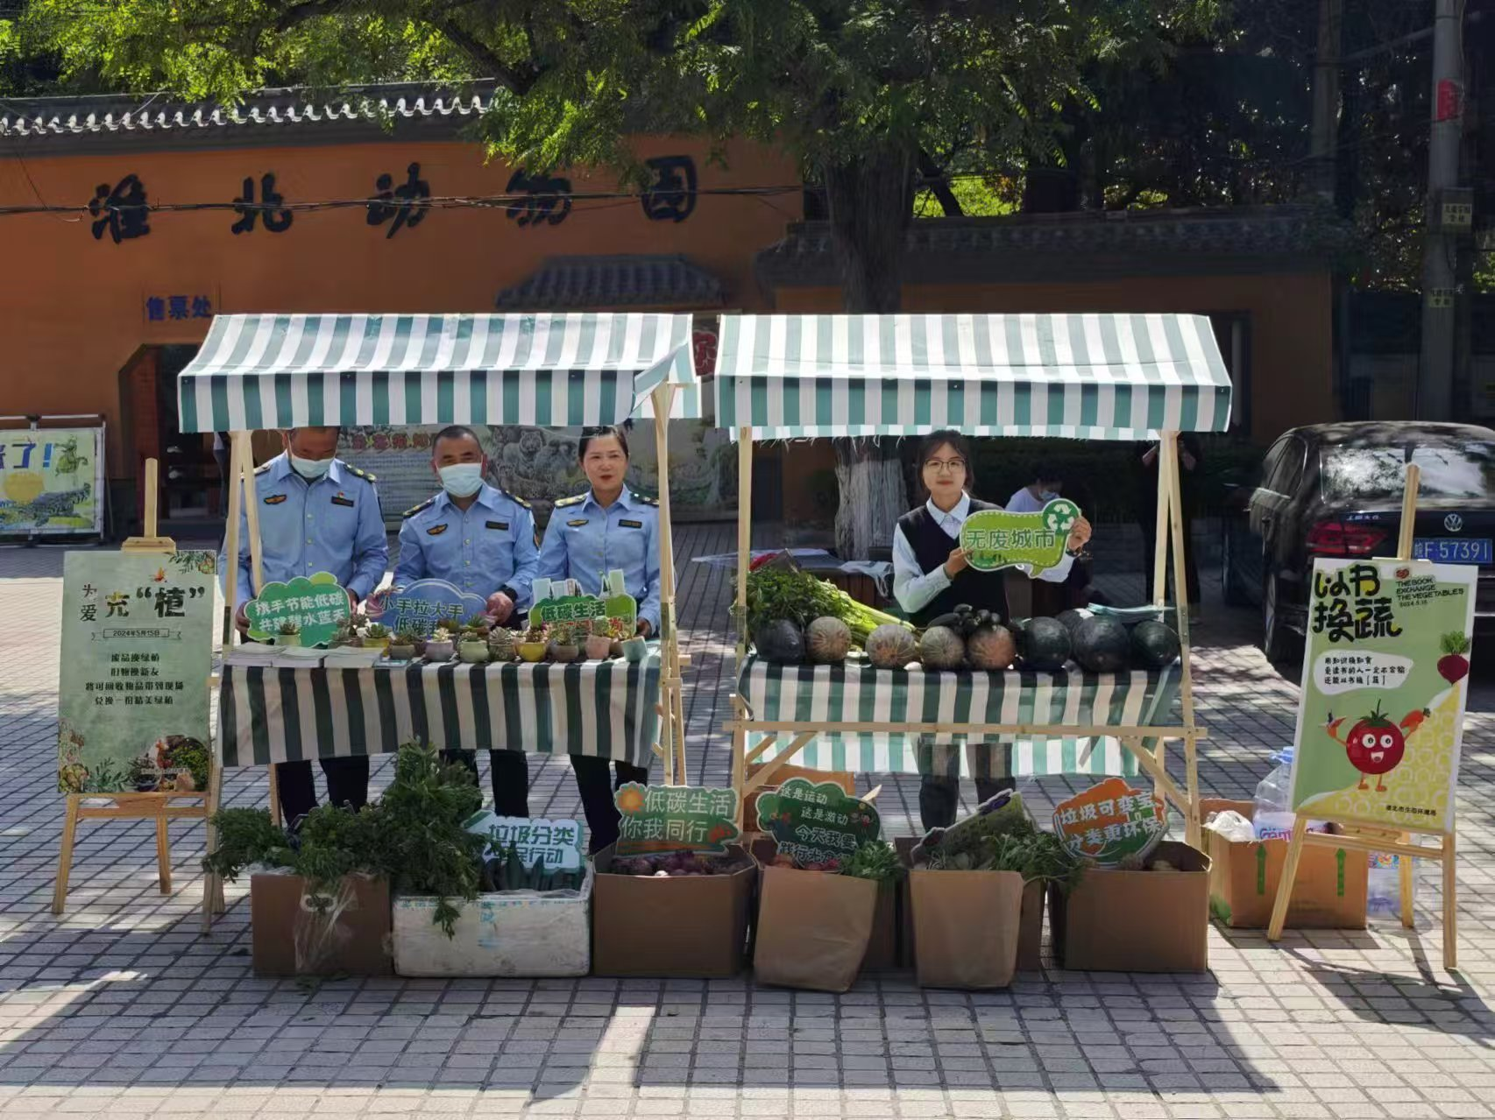

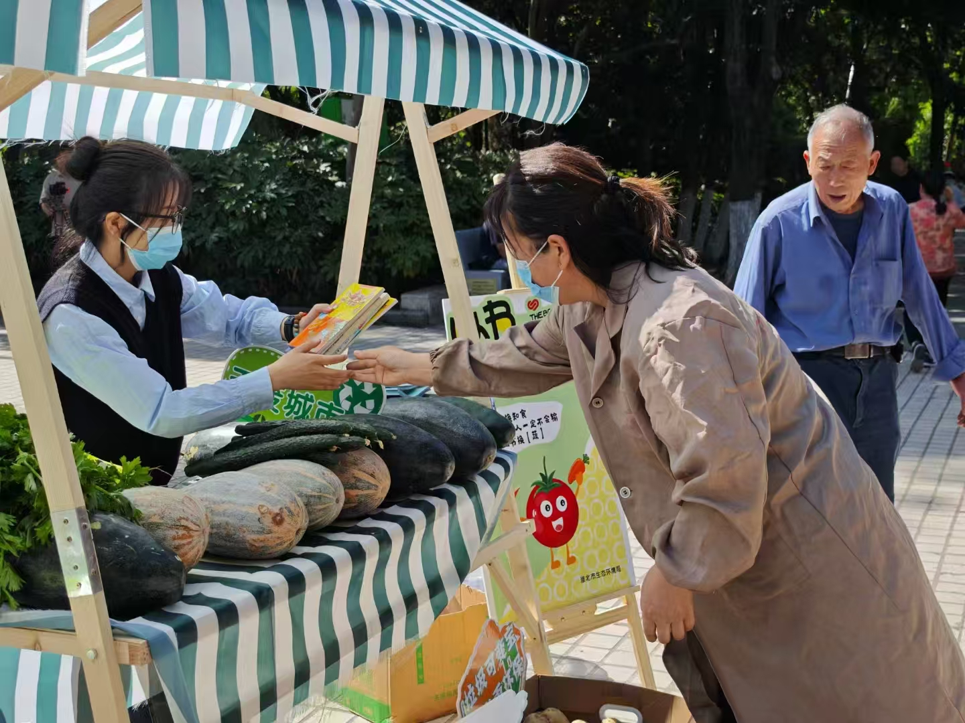

爱心陪伴，做留守儿童的“守护者”。作为“苔花开”巾帼志愿服务队的一员，张凤龙经常以“爱心妈妈”的身份，跟随队伍走进乡村学校与社区，为留守儿童送去书籍、文具和衣物等学习生活用品，以温暖陪伴传递关爱。她耐心地陪孩子们做手工，手把手教他们拓福字、做年画、学剪纸等。活动结束时，孩子们将亲手制作的、虽不完美却饱含真情的福字塞进她的手中，那一刻，她眼眶湿润——“这些小小的作品，犹如静悄悄绽放的苔花，平凡却充满力量。”她与孩子们一同游戏，倾听他们的心声，鼓励他们乐观向上、勇敢成长，用真诚的陪伴点亮他们的童年。张凤龙始终坚信，志愿者的意义就在于以心灵靠近心灵，用陪伴静待每一朵花开。
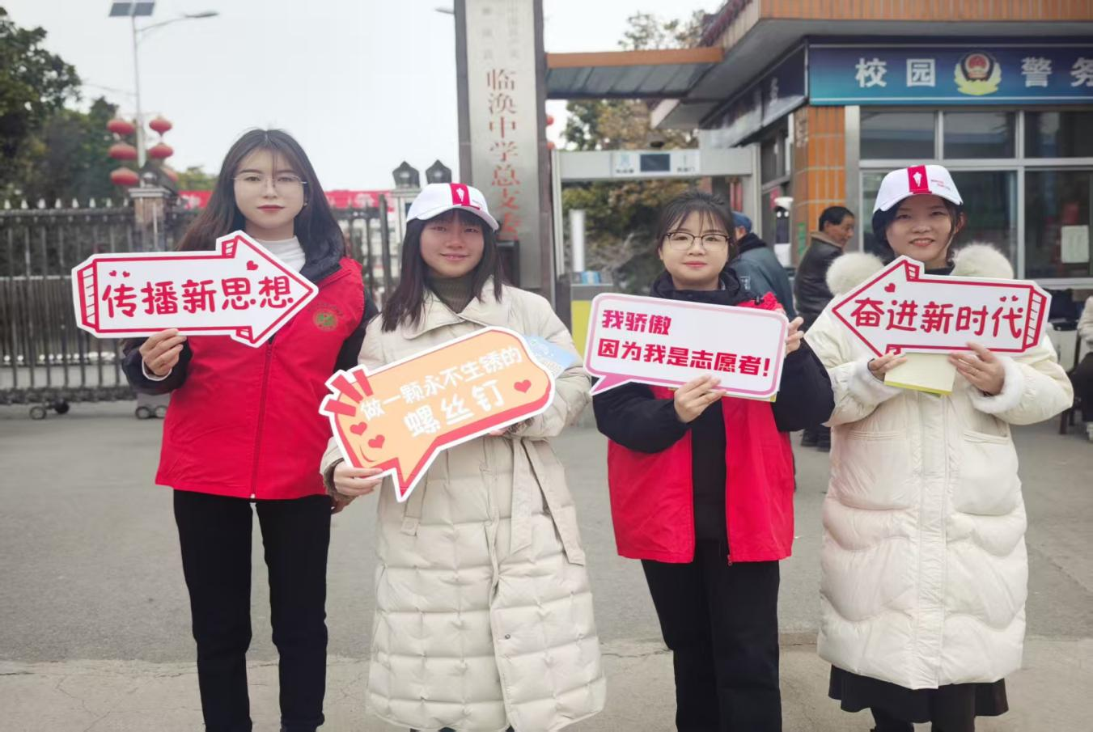

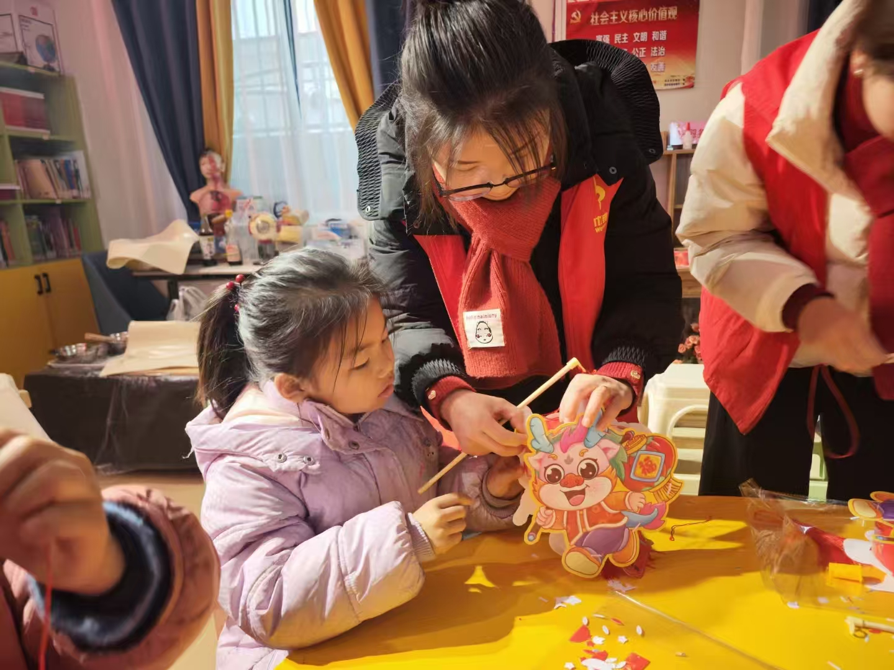

用心用情，做群众诉求的“倾听者”。在环保信访工作中，张凤龙始终坚持“群众利益无小事”的原则，化身群众环保诉求的“服务员”。她认真对待每一起投诉举报，耐心倾听记录，及时协调相关部门调查处理。无论是噪声、扬尘，还是水体污染等问题，她总是第一时间赶赴现场核实情况，积极推动问题整改，确保群众反映的问题“事事有回音、件件有着落”。在处理信访案件过程中，她注重与群众的沟通交流，及时向群众反馈处理进展和结果，耐心做好政策解释工作，争取群众的理解与支持。截至目前，她累计处理各类环境信访案件50余起，群众满意度达到100% ，有效化解了环境矛盾纠纷，维护了辖区环境安全和社会和谐稳定。
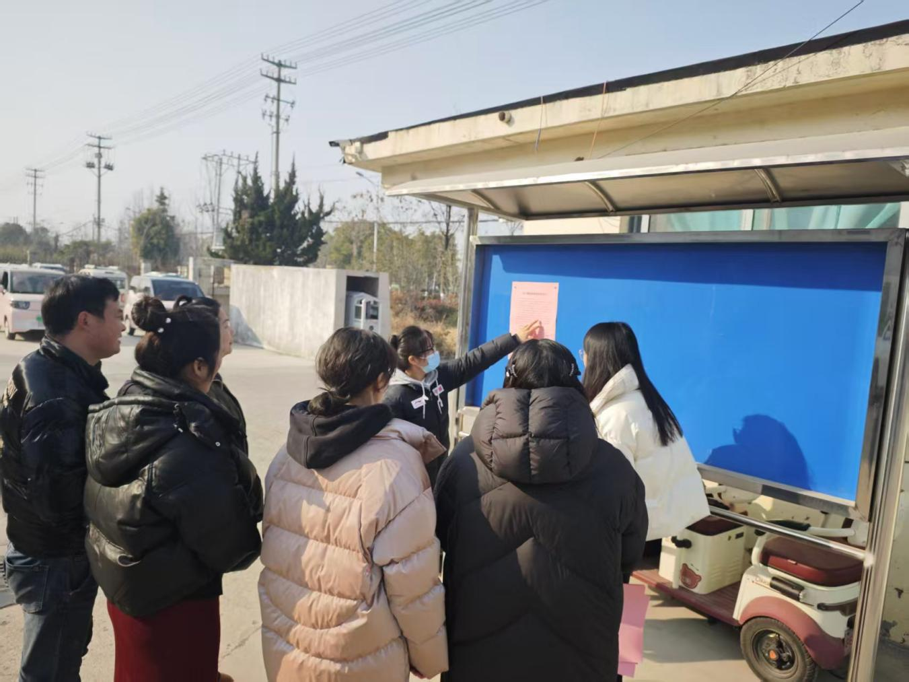

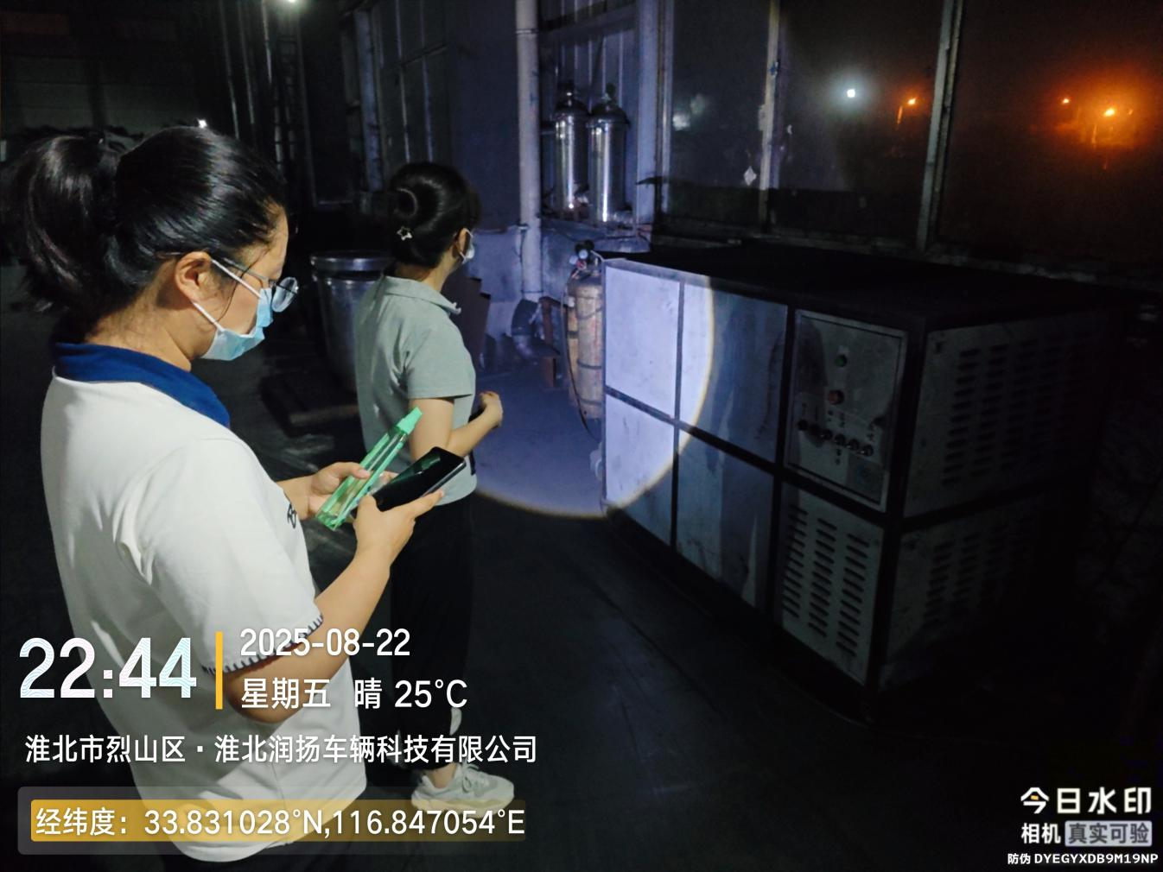

从企业车间到宣传现场，从留守儿童身边到群众信访，张凤龙以脚步丈量责任，以行动传递温暖。她在平凡的岗位上书写着不平凡的志愿篇章，以专业守护生态，以爱心温暖人心，以实干践行初心使命，成为群众心中当之无愧的“最美志愿者”。

